КАТЕРИНА

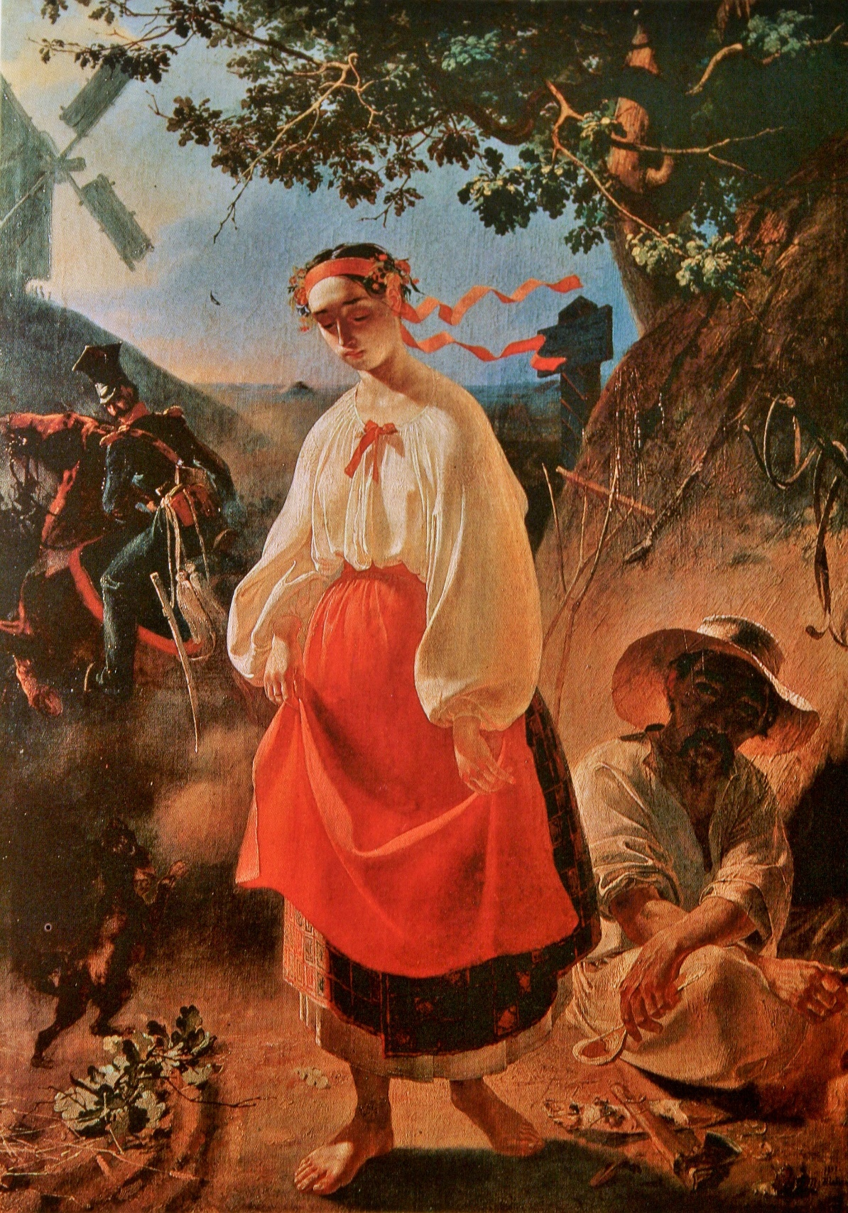

Синопсис науково-просвітницького
мультимедійного телефільму
під відкритими небесами
на Батьківщині Тараса Шевченка

60 хв. (2Х30хв.)

Автори концепції та режисура: Тарас Жирко та Іван Сергієнко

Музика : Романа Гриньківа
Художники постановники: Катерина Ткаченко та Роман Гриньків
В ролі Катерини – Катерина Ткаченко
Події фільму відбуваються всередині живописного полотна Тараса Шевченка з одноіменною назвою та інших картин і малюнків художника. Стоп-кадр картини оживає перед нами у тій точці, де художник поклав останній мазок. Катерина - застигла у ступорі обманутого кохання, Москаль покидає збезчещену дівчину і, гарцюючи на коні, наздоганяє свій полк, здійнявши хмару куряви. Коли ж завіса пилу спадає, ми опиняємося на території "задзеркалля" картини. "Собачка поганенький" ліг біля ніг господаря-Селянина, той, зітхнувши важко, знов береться до стругання ложки, шумить вітер у кроні Дуба. Сюрчать коники, неподалік, на Могилі. на цій святині предків, скрипить Вітряк. Видно, як обертаються жорна і сиплеться борошно. Дівчина поволі приходить до тями і йде. Їй однаково, куди. Дорогою вона зустрічає кобзаря, що співає селянам думу, у якій легко впізнати слова з поеми Т. Шевченка "Катерина". І пред нами розгортається ретроспекція фрагментів життя українського села ХІХ ст. Кобзар виступає коментатором і тлумачем усьго, що відбувається. Ми чуємо за кадром його голос. Ось Катря маленька, в косичку їй вплітають червону стрічечку, ось вона в неділю у церкві ставить свічечку, а от біля церкви слухає кобзаря про "славні діла запорозькі" і мріє про свого лицаря. Ось вона уже доросліша допомагає мамі розмальовувати піч. А ось і перша зустріч її з офіцером .Когось він ій нагадує, може отого лицаря, про якого співалося в думі? Кобзар розповідає нам про військові постої і якої кривди завдавіали вони селянам. Але почуття між молодими людьми нівелюють усе. "Покохала Катерина, як знало серденько..." Зійшло сонце, чути звуки трудового дня, сонна і щаслива дівчина стоїть з повними відрами, розхлюпавши воду, і розглядає колечко. Заручився! За селом видно, як москалі вкопують верствового Стовпа - це вже інша Катерина, та, що зруйнувавши Січ, наказала переміряти Україну і пришпилити свободу її оцими стовпами,- оповідає кобзар. А ось інший офіцер, відставивши убік недопиту карафу горілки - п'яний намагається обійняти молодицю, а чоловіка, що хотів її захистити, б'є навідліг і той сторчголов падає під лаву на очах у переляканих дітей. В іншій хаті військові лізуть за Божницю і витягають калитку з грішми. Оборонити нікому. Мелють жорна. Увечері дівчина знов приходить в садок до свого коханого. Тільки-но вони обійнялися, як раптом здригаються від раптової пальби постояльців,- Ура! У-р-а-ааа! -Не бойся. Гуляют наши. Котрогось ранку Катря прокинулась і аж сіла у ліжку, схопившись за живота,- що воно? А її милий голиться уламком щаблі, оголений до пояса. Молодий, красивий, сильний. Біжить дівка через перелази, мигтять голі литки. Пішов до хати, бере тютюн і люльку в похідному ранці, з якого випадає хустинка, а з неї кілька олов'яних колечок. Ледве встигає заховати їх, як убігає до нього Катерина. Кладе його руку собі на живіт,- син у тебе буде."Прийшли вісті недобрії. в поход затрубили..."- А як же я? І милий дає їй на турботи материнства целковий. Будній день, збирають урожай, іде возовиця. Високий віз зі снопами обламав гілку Дуба- "мов одірвалось од гіллі"- так і Катерина відірвалась від свого родового дерева,-чуємо голос кобзаря.-А загублені колоски, як те зерно у притчі Ісусовій, -яке впало у терня, яке біля дороги... І прибігла наша дівчина (при надії !) прощатися з милим. Ну, недоречно все це і так невчасно. Йому незручно, навіть солдати сміються. А вона,-заручена. У буднійй день вбралась, як у свято. Так вбираються тільки бідні. багата зодягнулася б інакше. І все ж таки - це свято, свято прощання,- останні погляди, останні торкання. -Ну, досить вже, прощай ! Москаль скочив на коня, загавкав собачка.вояки затягнули пісню. А що ж селянин? Він, як і усе село засуджує. Засуджує, а захистити не може. Він знеособлений і деморалізований, як і уся Украіна. А де ж лицарі-захисники? А он де - у могилах. "..На всій Україні високі могили. Дивися, дитино,усі ті могили- усі отакі. Начинені нашим благородним трупом. Начинені туго. Отам воля спить!" Але всьому є межа і прийде час, коли прокинеться цей нащадок козака Мамая, і усвідомить, хто і що є причиною його неволі, "а щоб збудить хиренну волю, треба миром, громадою..." Вечоріє, спорожніло тло картини, бреде сполотніла Катерина, горить, облитий недопитою військовими оковитою, верствовий Стовп, мелють жорна, сиплеться борошно, обертаються планети в небесах...
**
Режисерське бачення фільму "Катерина"
Оскільки природа запропонованого для реалізації сценарію носить характер "живописний", такими ж бачаться і засоби для його втілення. Малофігурний назагал -Кобзар, Катерина, двоє Москалів, Селянин, Діти, сімейна Пара,- фільм проте населений багатьма деталями, що набувають характеру персонажів. Оскільки Шевченко надав їм значення не просто побутових деталей, а образів. Що підіймаються до чину символів, усе, зображене на полотні, "оживе", явивши нам тяглість подій до "стоп-кадру" відомого шедевру художника. Суть ідеї пропонованого проекту у тому, що Усі композиційні деталі живописного твору приховують у собі характер шифру, якими геніальний Шевченко закодував для нас поняття, події і образи, що, на перший погляд, лежать на поверхні, але тим-то і є непростими для прочитання. Глядач ніби увіходить досередини полотна і стає одним із його персонажів, дослідників, спадкоємців цього твору. Кобзар, що супроводжуватиме фільм, трактується як коментатор-оповідач. Через нього ми пізнаємо, як сталася біда з Катериною, куди від'їжджає Москаль, яким було звичаєве право у ставленні до покриток, що чекає на бідну Катерину і плід їхньої любові, побачимо, як встановлювались верствові стовпи, дізнаємось - навіщо і як до цього ставилися тогочасні українці, чому на землі валяється гілка дуба, колоски і що це означає, у який день тижня відбувається розлука коханців, чому на могилі, цій святині предків, знеособлені нащадки поставили вітряка, яка участь Селянина у цій історії. Усі ці образи, за винятком акторів- персонажів, будуть мультимедійно опрацьовані і отримають персональну динаміку, аж поки не "запокояться" у тому вигляді, у якому ми бачимо їх на картині. Отак- крок за кроком, образ за образом, ми відчитаємо один з моментів історії українського буття у супроводі фрагментів з шевченкової поеми і епізодів духовного, мистецького,і побутового життя українців. Задум фільму носить мистецько- просвітницький характер і розрахований на учнівсько- студентську аудиторїю, а також для широкого загалу, що цікавиться творчістю Тараса Шевченка.
Заслужений артист України, Тарас Жирко

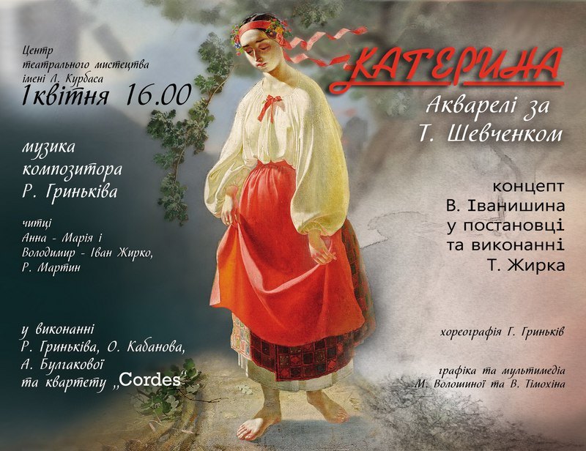
Продюсерське бачення

Цієї весни в Національному центрі сучасного театрального мистецтва імені Леся Курбаса відбулася прем’єра вистави Катерина. Акварелі за Т.Шевченком.
Вистава - тривала, десь хвилин зо 90. Здавалося, скільки можна стовбичити перед однією картиною? Навіть, якщо вона добре приправлена мультимедійними засобами- проекціями на декілька екранів вийнятих з картини, мила сучасна хореографія та жива музика у виконанні ансамбля та автора – Романа Гриньківа. Все це супроводжувалось постійним текстом, про історію і долю України, не тільки часів Миколи Палкіна, але і до сьогодення. Кожна деталь картини, вилучена із контексту ставала діючим персонажем спектаклю.
Що ж зіграли тричі- і канув у небуття цей глибокий задум.
Ми прагнемо вивести наш задум «в люди», чи б пак до людей, спершу на Черкащині, де ми мов Вертепне дійство – будемо розігрувати ожилу картину разом з місцевим жителями, не лише глядачами. Тут буде зайнята підготовка, монтування сцени в Переяславі або Чигирині, сперечання на репетиціях і весь процес доведення дійства «до ума» самими учасниками.
Реінсценування окремих деталей картини буде здійснено за участю, як акторів так і містян. Пам’ятаєте, як у «Пропалій грамоті» - Іван Миколайчук розподіляє ролі?
Кобзарем розповідачем призначимо Тараса Компаніченка. А кобзарем сучасним – композитора Гриньківа.
Катериною – художницю Катерину Ткаченко, котру ця тема не полишає у її творчості, та сама вона зовні – мов зійшла з полотна.
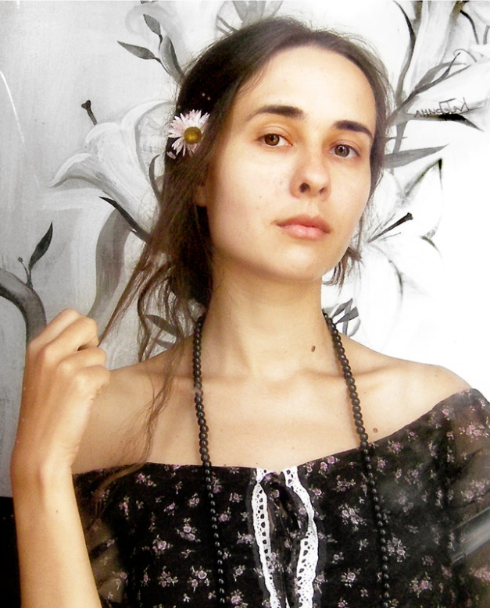
Привеземо сцену, для хору. Котра космічним кораблем прилетіла на Дніпрові кручі з новими бандурами, вогниками комп’ютерів та екранами.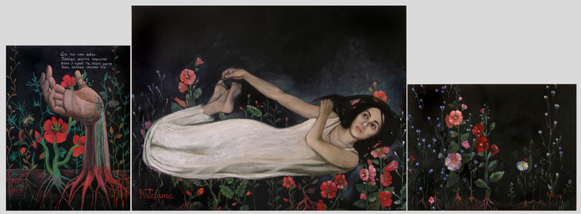
Отже починаємо!
Що ж до ужиткової частини нашого задуму:
То треба сказати, що велика частина роботи уже зроблена, і наукова розвідка, і написані тексти, і почасти – комп’ютерна графіка, готова декорація сцени і записана музика. Тому ми просимо Державне агентство України з питань кіно про фінансування завершення проекту.
Формат – телевізійний високої роздільної здатності. Також ми плануємо робити дві версії – 57 хвилин – для повноцінного показу на телебаченні, 2 частини по 30 хвилин, які можна використовувати на уроках у старших класах шкіл.

Іван Сергієнко

